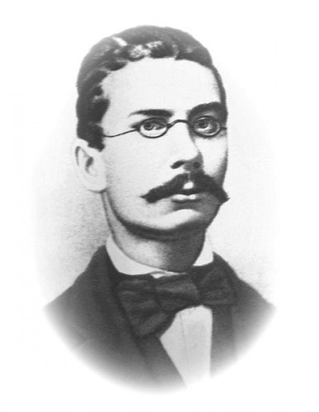
INFORMACJE UZUPEŁNIAJĄCE O KANDYDACIE
do XLV L.O. im. Romualda Traugutta w Warszawie

Nazwisko …………………………………………………………………………………………

Imię (imiona) …………………………………………………………………………………………

Działalność ucznia w szkole, środowisku lokalnym np. aktywność w samorządzie szkolnym, pomoc w nauce innym uczniom, działalność harcerska, działalność kulturalna, sportowa, itp. poza szkołą.

…………………………………………………………………………………………………………………………………………
…………………………………………………………………………………………………………………………………………
…………………………………………………………………………………………………………………………………………
…………………………………………………………………………………………………………………………………………
…………………………………………………………………………………………………………………………………………
…………………………………………………………………………………………………………………………………………
…………………………………………………………………………………………………………………………………………

Deklaruję chęć udziału w zajęciach: religii / etyki / rezygnuję z religii i etyki

Deklaruję chęć udziału w zajęciach wychowania do życia w rodzinie tak / nie

.......................................................... ..........................................................
podpis rodzica / opiekuna prawnego ^{podpis kandydata}

